

**Іле ауданының КазЦИК, М.Түймебаев ауылдарының шекараларын (шектерін) өзгерту туралы**

Алматы облысы Іле аудандық мәслихатының 2015 жылғы 05 қазандағы № 49-236 шешімі және Алматы облысы Іле ауданы әкімдігінің 2015 жылғы 05 қазандағы № 49-236 қаулысы. Алматы облысы Әділет департаментінде 2015 жылы 12 қарашада № 3547 болып тіркелді

      2003 жылғы 20 маусымдағы Қазақстан Республикасының Жер Кодексінің 108-бабының 5-тармағына, "Қазақстан Республикасының әкімшілік-аумақтық құрылысы туралы" 1993 жылғы 8 желтоқсандағы Қазақстан Республикасы Заңының 12-бабының 3) тармақшасына, "Алматы облысы Іле ауданының Байсерке, КазЦИК, Ащыбұлақ ауылдық округтерінің және Боралдай кентінің шекараларын өзгерту туралы" бірлескен 2015 жылғы 27 наурыздағы № 43-247 Алматы облыстық мәслихатының шешімі мен 2015 жылғы 27 наурыздағы № 156 Алматы облысы әкімдігінің қаулысына сәйкес және ауылдардың басқару органдарының пікірін ескере отырып, Іле аудандық мәслихаты **ШЕШІМ ҚАБЫЛДАДЫ** және Іле ауданының әкімдігі **ҚАУЛЫ ЕТЕДІ:**  
      1. КазЦИК, М.Түймебаев ауылдарының шекаралары (шектері) ұсынылған схемалық карталарға сәйкес өзгертілсін:  
      1) Ащыбұлақ ауылдық округі бойынша М.Түймебаев ауылының шегіне жойылған Первомай ауылдық округінің өнеркәсіп аймағының оңтүстік бөлігінің жалпы көлемі 137,2121 гектар жерлері және Байсерке ауылдық округінің "Первомайские пруды" әскери қалашығының жалпы көлемі 91,4000 гектар жерлері қосылсын;  
      2) КазЦИК ауылдық округі бойынша КазЦИК ауылының шегіне жойылған Первомай ауылдық округінің өнеркәсіп аймағының оңтүстік-батыс бөлігінің жалпы көлемі 232,2432 гектар жерлері, оның ішінде Бережинский Алексей Федорович көшесіндегі № 1-ден № 120-ға дейінгі тұрғын үйлер, сондай-ақ, Боралдай кентінің өнеркәсіп аймағының, әскери қалашығының, оның ішінде, № 03825, № 16194, № 55065 әскери бөлімдерінің, жабық қорымның жалпы көлемі 244,6844 гектар жерлері қосылсын.  
      2. "Іле ауданының сәулет және қала құрылысы бөлімі" мемлекеттік мекемесінің басшысы Қаипов Рауан Талғатұлына осы бірлескен Іле аудандық мәслихатының шешімі мен Іле ауданы әкімдігінің қаулысын әділет органдарында мемлекеттік тіркелгеннен кейін ресми және мерзімді баспа басылымдарында, сондай-ақ Қазақстан Республикасының Үкіметі айқындаған интернет-ресурста және Іле аудандық мәслихаты мен Іле ауданы әкімдігінің интернет-ресурсында жариялау жүктелсін.  
      3. Осы бірлескен Іле аудандық мәслихатының шешімі мен Іле ауданы әкімдігінің қаулысының орындалуын бақылау аудан әкімінің орынбасары Виктор Александрович Файльге жүктелсін.  
      4. Осы бірлескен Іле аудандық мәслихатының шешімі мен Іле ауданы әкімдігінің қаулысы әділет органдарында мемлекеттік тіркелген күннен бастап күшіне енеді және алғашқы ресми жарияланған күннен кейін күнтізбелік он күн өткен соң қолданысқа енгізіледі.

|  |  |
| --- | --- |
| *Іле ауданының әкімі* | *Қ. Медеуов* |
| *Іле аудандық мәслихатының* |
| *сессия төрайымы* | *Ш. Қағазбаева* |
| *Іле аудандық* |
| *мәслихатының хатшысы* | *Е. Тұрымбетов* |

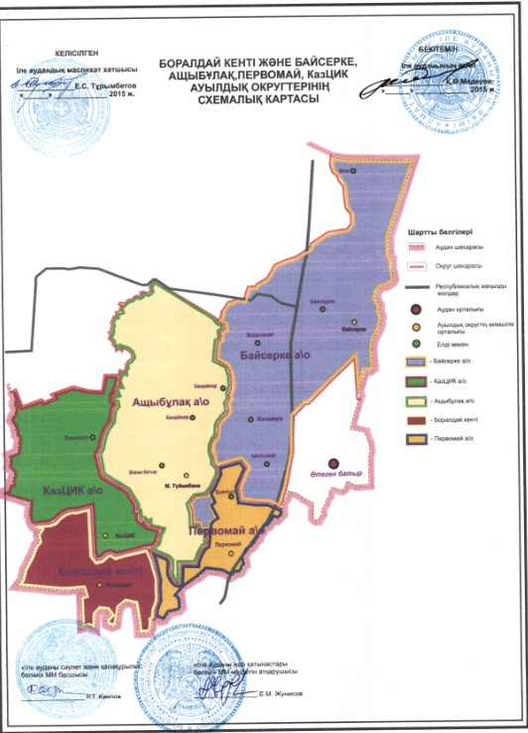

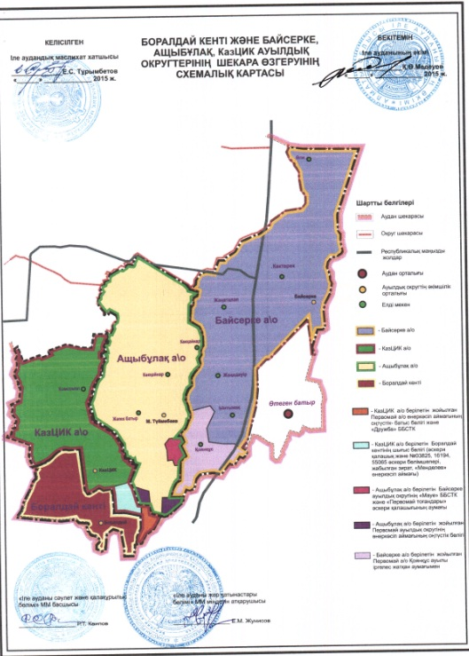

© 2012. Қазақстан Республикасы Әділет министрлігінің «Қазақстан Республикасының Заңнама және құқықтық ақпарат институты» ШЖҚ РМК